Etat descriptif et conditions de location

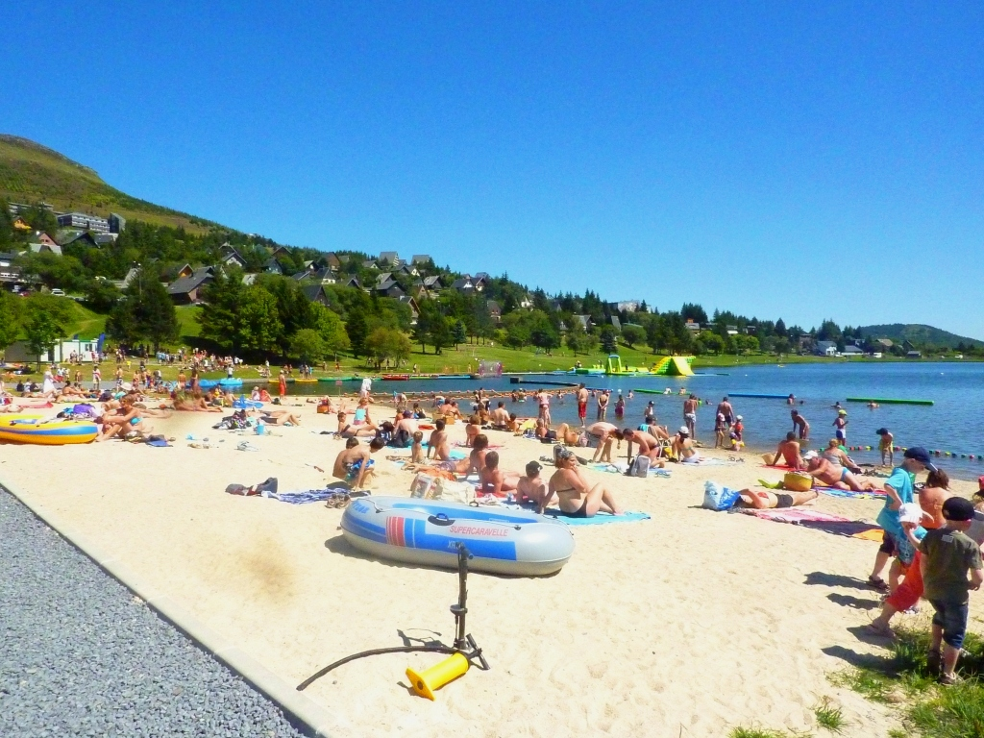

I. - Informations Générales

Catégorie de classement : 2*
Arrêté préfectoral n°⎢63038090841⎢ du 03/05/2012 (nouvelles normes)
Adresse du meublé Immeuble le Paillaret-, 50, avenue de Sancy
63610 – SUPER BESSE
Bâtiment : C - étage : 3 - numéro : 312
Nom et adresse du loueur :
Anne Marie BERNARD – 8, rue Honoré Fragonard -
92130 - ISSY LES MOULINEAUX : 01 78 92 86 48 – 06 70 41 74 91 – 04 73 71 07 18 (dernier numéro : de mai à sept inclus, environ)
Email : am.bernard@club-internet.fr –
Blog : http://super-besse.ski.over-blog.fr

II. - Principales caractéristiques du meublé

Nombre de personnes susceptibles d'être logées : 4 -
Construction pas très récente ni très ancienne

Type : studio-cabine - appartement dans un immeuble comportant 165 logements environ
Etage : 3, avec ascenseur, accessible aux personnes handicapées à mobilité réduite
Superficie totale du meublé : 33 m² - nombre de pièces d'habitation : 1 pièce principale
Superficie de la salle de bains : 5.71 m²
Coin-cuisine dans la pièce principale, grande entrée avec grand placard penderie, meubles de rangement dans la salle de bains, le couloir, la cabine, la loggia, banc, porte-manteau
Le meublé dispose

d'un balcon type loggia, (jardin d’hiver) superficie : 3.74 m²- vue sur lac et certaines pistes

III. - Situation du meublé dans la localité

Dans le centre ville de Super-Besse

- Distances des principaux centres d'intérêt touristique

piste de ski +-100 m centre-ville 50 m
lac +-100 m plage la plus proche +-100 m
forêt la plus proche 200 m piscine 150 m
autres centres d'intérêt nombreux dont piscine, patinoire tout près

2. Distances des principaux services

gare S.N.C.F. _____ m gare des cars _____ km
aéroport _____ m médecin _____ km
hôpital _____ m centre commercial ou supermarché
restaurant 50 m le plus proche 7 km
laverie 100 m épicerie 50 m
autres (préciser)
- Eventuels inconvénients de voisinage
bruits chiens de traineaux à 150 m parfois le matin

IV. - Description du meublé

- Agencement des pièces

Pièce de séjour indépendante
Surface : 16.8 m² fenêtres : 1 - exposition sud-sud/ouest, vue sur lac et pistes
Mobilier : Canapé-lit (clic-clac) 2 places, table ronde, 5 chaises, table basse, petit meuble de salon, petit
meuble télé, meuble à étagères pour rangement, meuble de cuisine, + coin cuisine équipée,
avec placards, 2 plaques électriques.
Chambre 1 (Cabine) indépendante, à l’opposé de la salle de séjour, sans porte
Surface : 3.70 m² fenêtres : 0 exposition : nord-n/e
2 Lits superposés à une place - dimensions 90 x 200 cm environ, 2 traversins et 2 oreillers anti-acariens
2 matelas protégés, couvertures (une dizaine en tout)
Mobilier : étagère haute, 1 lampe de chevet, un spot niveau bas.
Les lits superposés sont interdits aux enfants de moins de 6 ans –lit du haut - (danger)
Coin cuisine

ventilation
2 plaques électriques
égouttoir
four micro-ondes, mini four
batterie de cuisine, mixer
cafetière électrique, grille-pain, bouilloire électrique
Nombre de couverts : 20 à 24 de chaque environ
Evier : eau chaude, eau froide, mélangeur
Réfrigérateur contenance : 105 litres
compartiment congélateur
Autres : Raclette, fondue et autres ustensiles
- Equipements sanitaires

- Salle de bains indépendante
lavabos avec robinets mélangeurs
baignoire équipée douche avec rideau (obligatoire)
w.-c. particulier à l’intérieur de la salle de bains
séchoir repliable au-dessus de la baignoire
3. Divers

Local à skis n° 114 en sous-sol – Interdiction de monter avec les chaussures de ski et les skis dans l’immeuble, et aussi donc, dans les appartements.
: à proximité
1 Prise de télévision - 1 récepteur TV TNT couleur installé -

1 lecteur DVD - 1 aspirateur - ustensiles de ménage
Lave-linge
Séchoir à linge pliable
Parking privé couvert en sous-sol n° 45 (30€- facultatif)
1 fer à repasser - 1 planche à repasser
1 sèche-cheveux électrique

animaux domestiques (non concerné) Service de blanchisserie à la laverie.
linge de table, de toilette et draps non fournis (possibilité de louer la laverie)
Toiles cirées et sets de table.
Caution : 240 Euros, payable par un chèque séparé, remboursable aux conditions suivantes :
Après restitution des clés et après déduction s’il y a lieu, des réparations locatives, au départ du Locataire, ou dans un délai inférieur à celui du séjour du locataire suivant et au plus tard, après que les réparations éventuelles aient été chiffrées. (2 mois maximum)

